浙江理工大学

《汇编语言》

学 院 | 信息学院
班 级 | 计算机科学与技术19（1）
姓 名 | 梅雨欣
学 号 | 2019329621004
任课教师 | 付峰  （上课时间：周四3-5节）

实验一 汇编语言程序的上机过程
- 实验目的
  - 掌握汇编语言程序的上机步骤
(1 )用编辑程序(如EDIT、记事本等)编辑汇编语言源程序(建立.ASM文件)
(2 )用MASM程序产生OBJ文件
(3 )用LINK程序产生EXE文件
(4 )程序的运行(用DEBUG或在DOS下直接运行)
  - 掌握DEBUG的使用方法

- 实验内容
1、在数据段DATA中有两个字数据X和Y, 假设X=1122H, Y=3344H, 编程求两个字的和,结果存放到Z单元中.
2、从SOURCE_BUFFER单元开始存放了20个字母A, 编程将这20个字母A的字符串传送到DEST_BUFFER开始的单元中.
3、从SOURCE_BUFFER单元开始存放了20个字母A, 编程将这20个字母A的字
符串向下移10个单元。

- 设计思想
先定义数据段DATA，然后在代码段CODE中运用ASSUME段寻址伪指令相关联各SEGMENT。标号START内进行编写程序，包括给段寄存器赋各段的段地址、具体实现代码、返回DOS等。

- 程序代码：
1、在数据段DATA中有两个字数据X和Y, 假设X=1122H, Y=3344H, 编程求两个字的和,结果存放到Z单元中.
DATA SEGMENT ;数据段
;定义变量
X DW 1122H
Y DW 3344H
Z DW ?
DATA ENDS

CODE SEGMENT ;代码段
ASSUME DS:DATA, CS:CODE ;寻址伪指令
START:
MOV AX, DATA
MOV DS, AX
;MOV AX, STACK
;MOV SS, AX

MOV AX, X
ADD AX, Y
MOV Z, AX

MOV AH, 4CH
INT 21H

CODE ENDS

END START

2、从SOURCE_BUFFER单元开始存放了20个字母A, 编程将这20个字母A的字符串传送到DEST_BUFFER开始的单元中.
DATA SEGMENT ;数据段
;定义变量
SOURCE_BUFFER DB 20 DUP('A')
DEST_BUFFER DB 20 DUP(?)
DATA ENDS

CODE SEGMENT ;代码段
ASSUME DS:DATA, CS:CODE ;寻址伪指令
START:
MOV AX, DATA
MOV DS, AX

MOV AX, SOURCE_BUFFER
MOV DEST_BUFFER, AX

MOV AH, 4CH
INT 21H

CODE ENDS

END START

3、从SOURCE_BUFFER单元开始存放了20个字母A, 编程将这20个字母A的字
符串向下移10个单元.
DATA SEGMENT ;数据段
;定义变量
SOURCE_BUFFER DB 20 DUP('A')
DB 10 DUP(?)
DATA ENDS

CODE SEGMENT ;代码段
ASSUME DS:DATA, CS:CODE ;寻址伪指令
START:
MOV AX, DATA
MOV DS, AX

LEA SI,SOURCE_BUFFER
LEA DI,SOURCE_BUFFER+10

MOV AH, 4CH
INT 21H

CODE ENDS

END START

- 结果分析：
- 运行截图：
第一题
使用notepad++编写汇编程序，然后使用MASM程序打开该文件，产生OBJ文件。
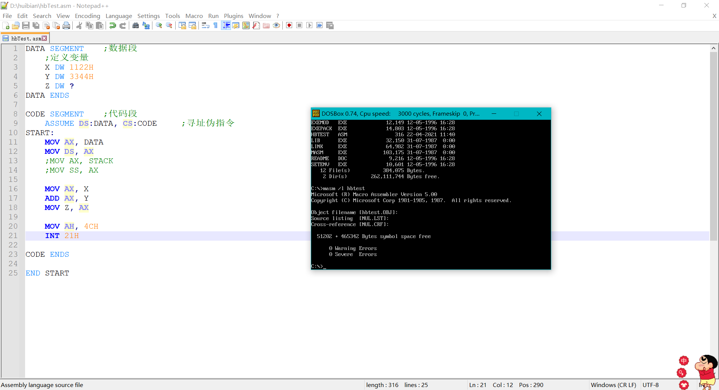
生成OBJ文件如下：
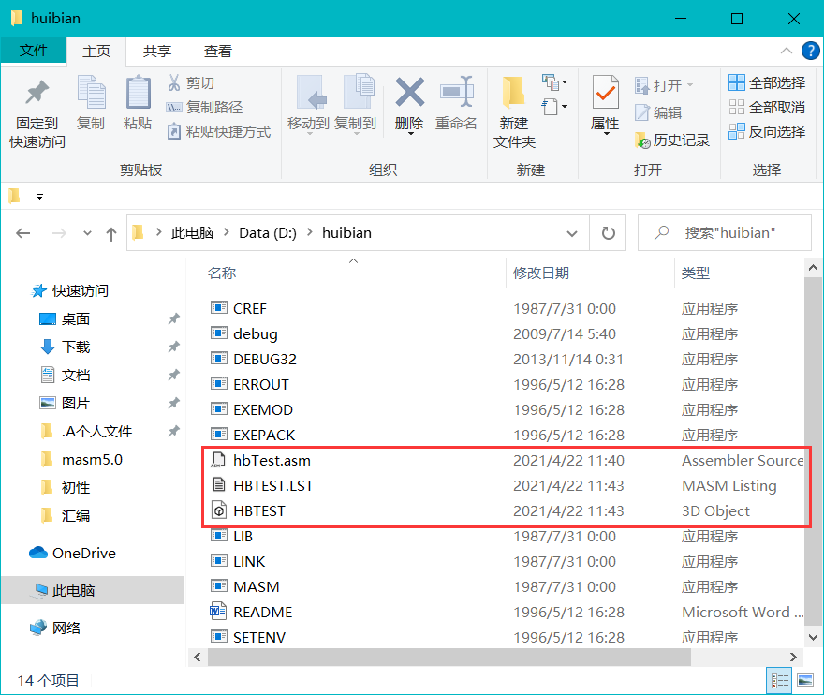

LINK程序产生EXE文件：
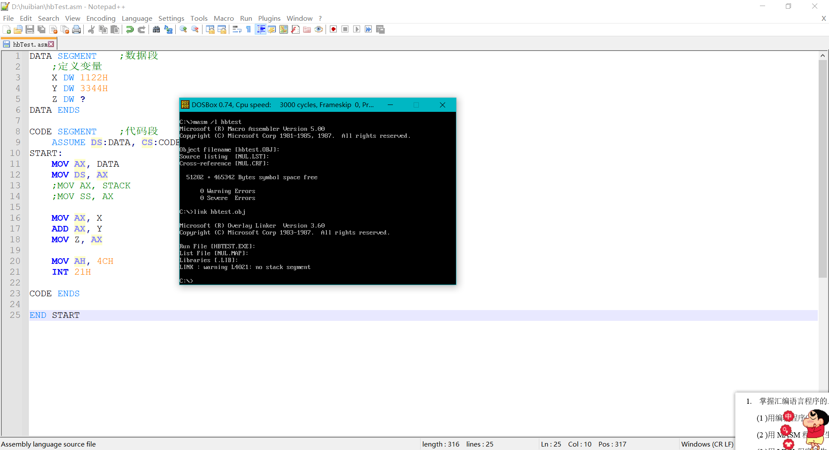
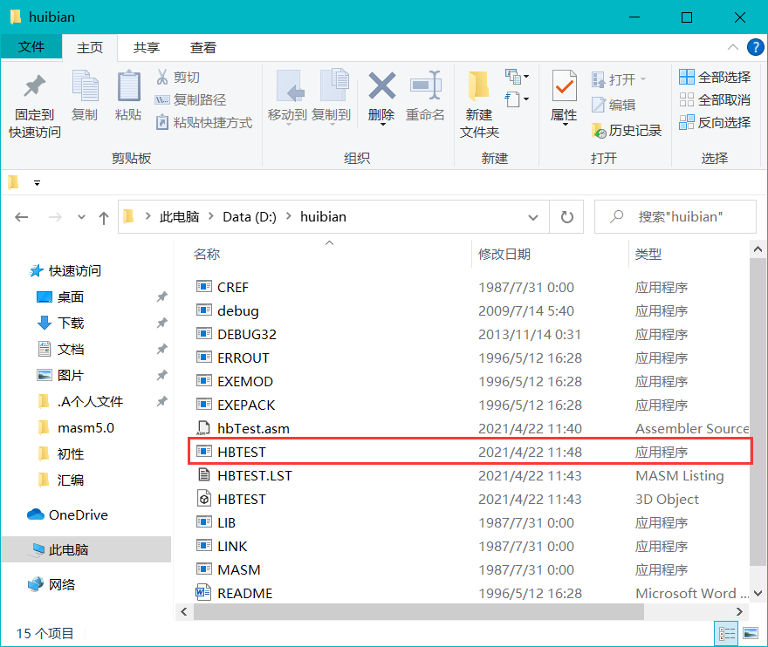

DEBUG运行：
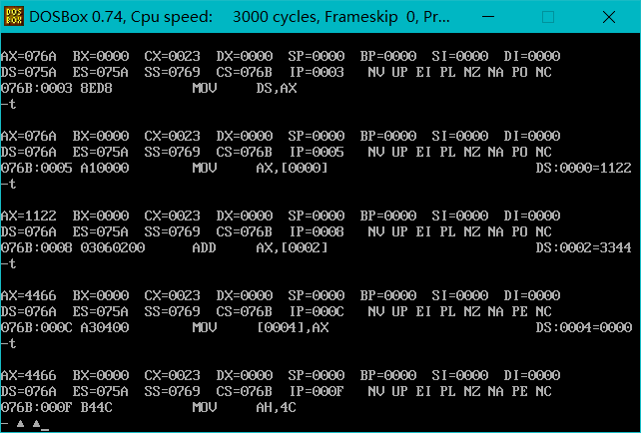
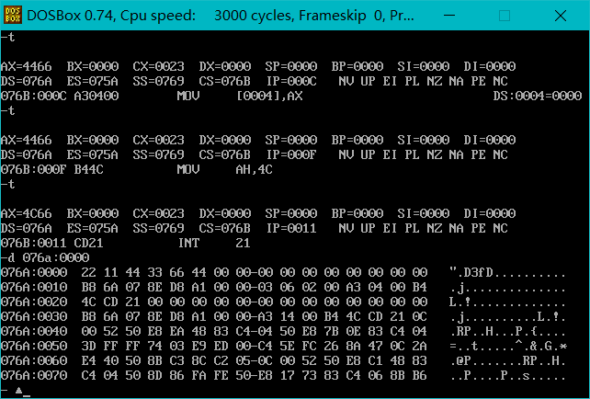

第二题
使用notepad++编写汇编程序，然后使用MASM程序打开该文件，产生OBJ文件。
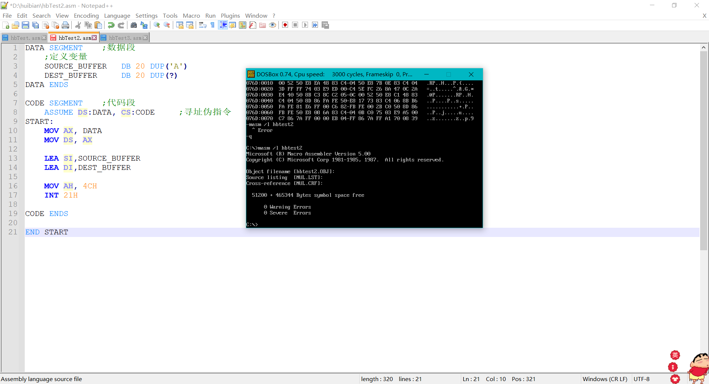

生成OBJ文件如下：
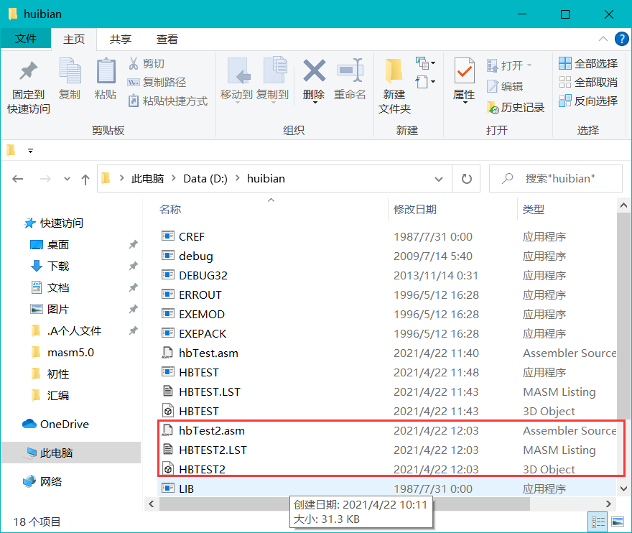

LINK程序产生EXE文件：
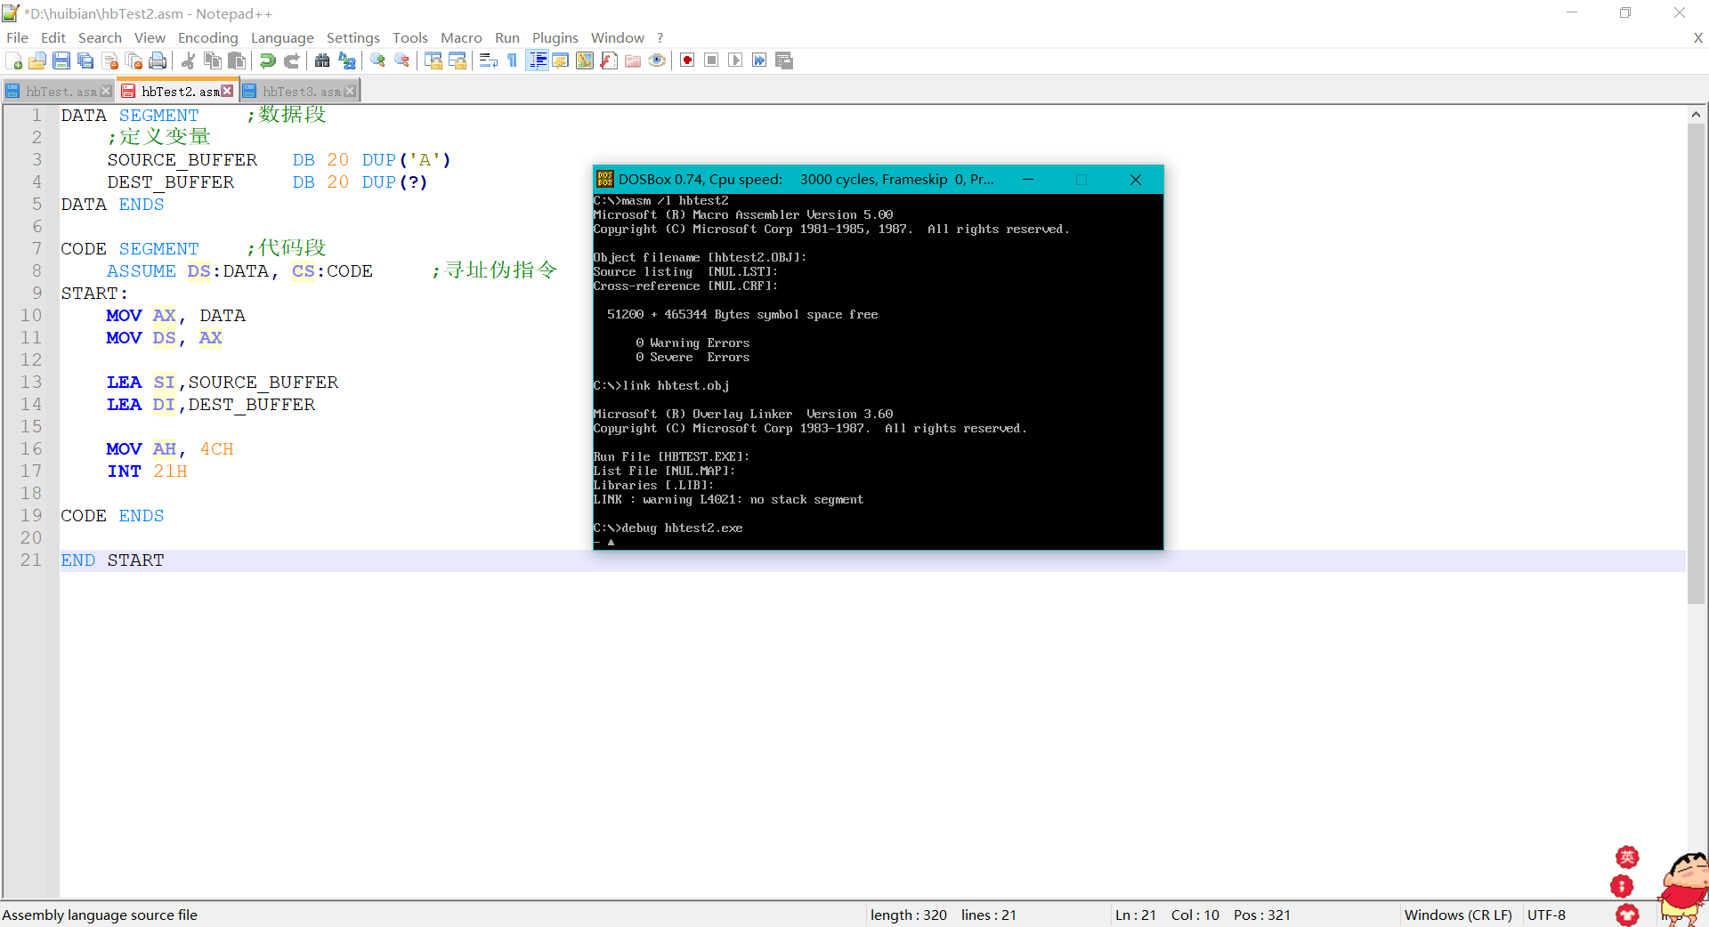
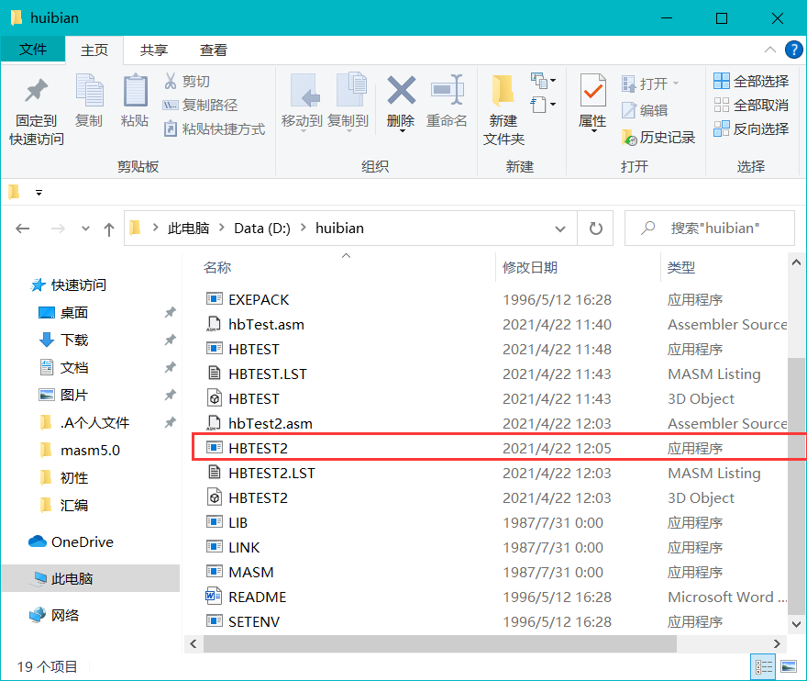

DEBUG运行：
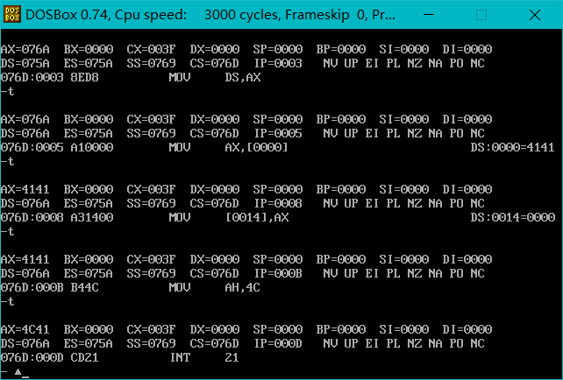
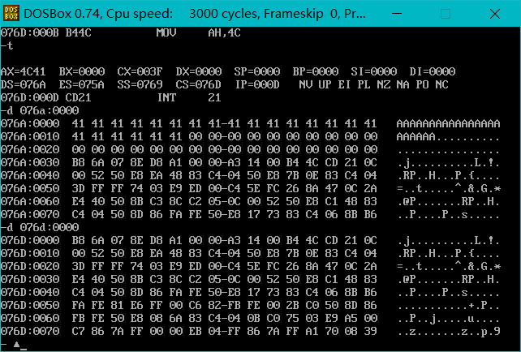

第三题
使用notepad++编写汇编程序，然后使用MASM程序打开该文件，产生OBJ文件。
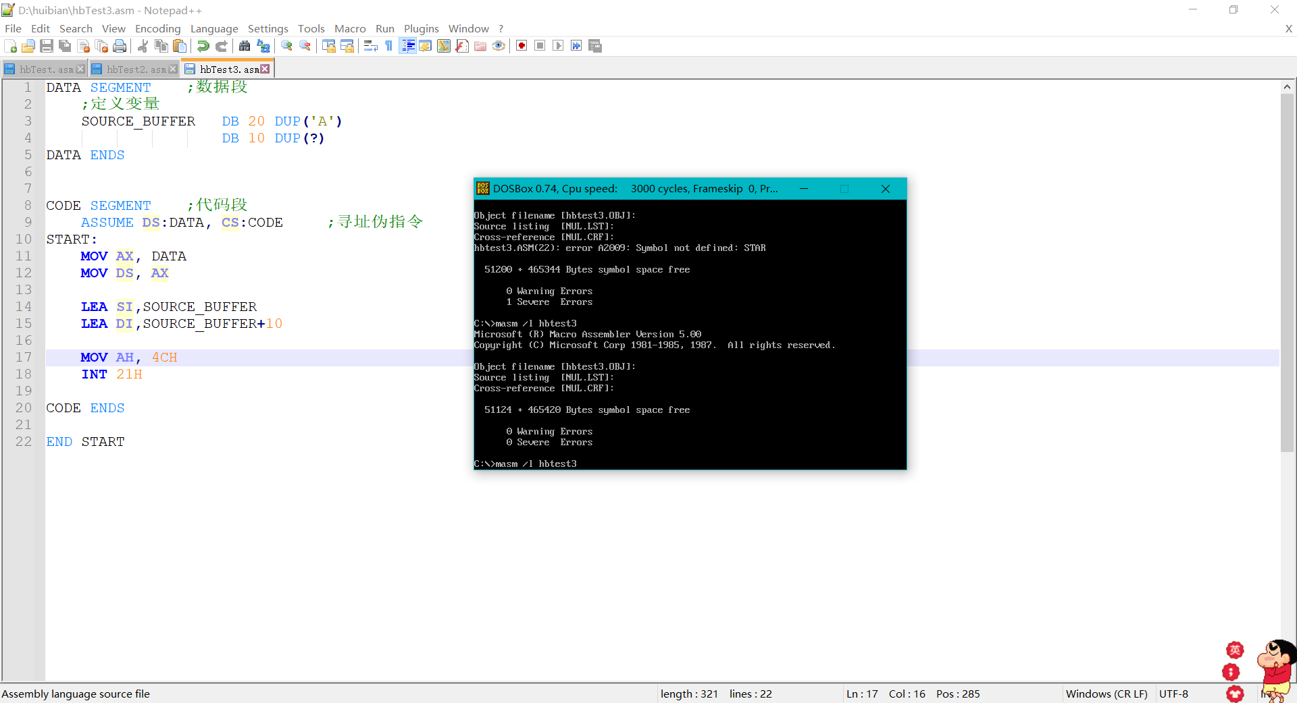

生成OBJ文件如下：
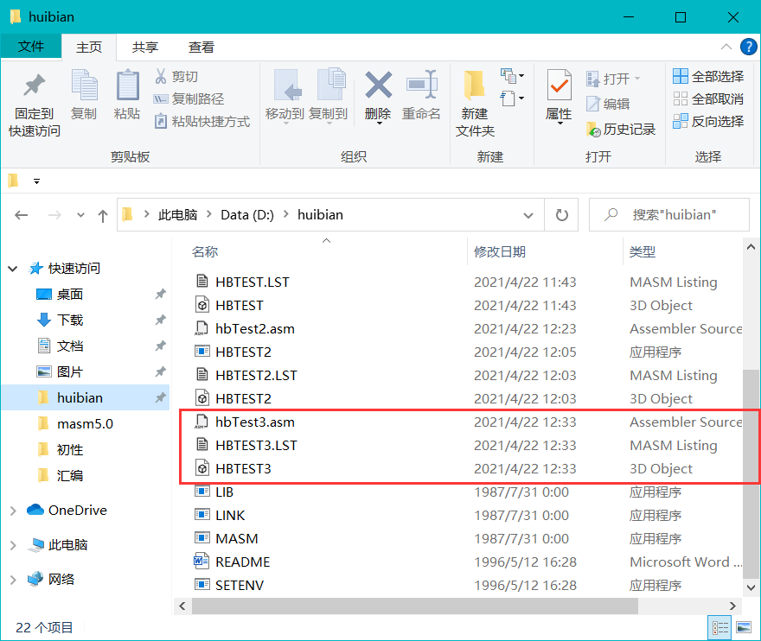

LINK程序产生EXE文件：
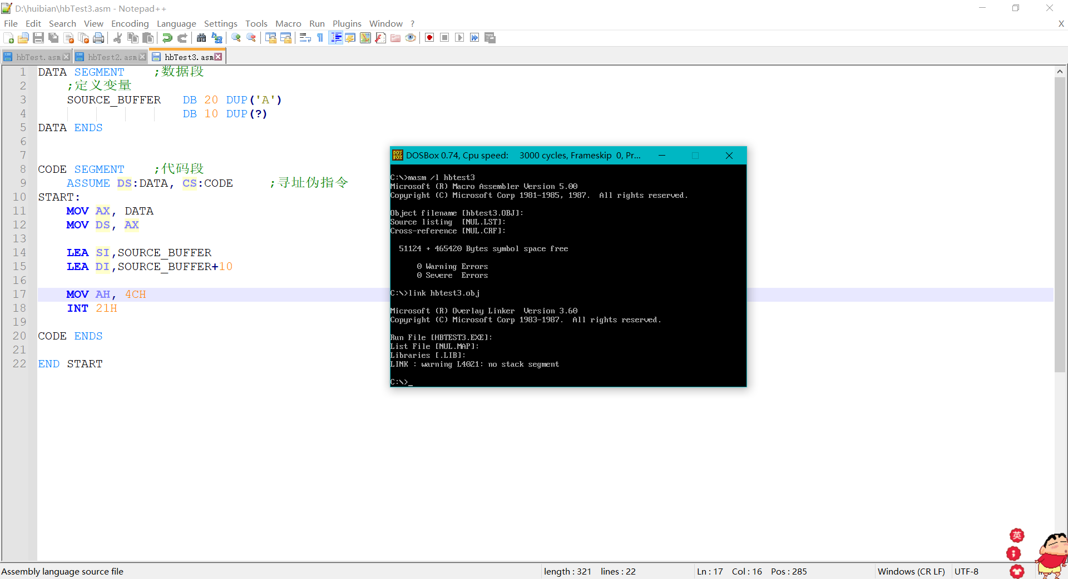
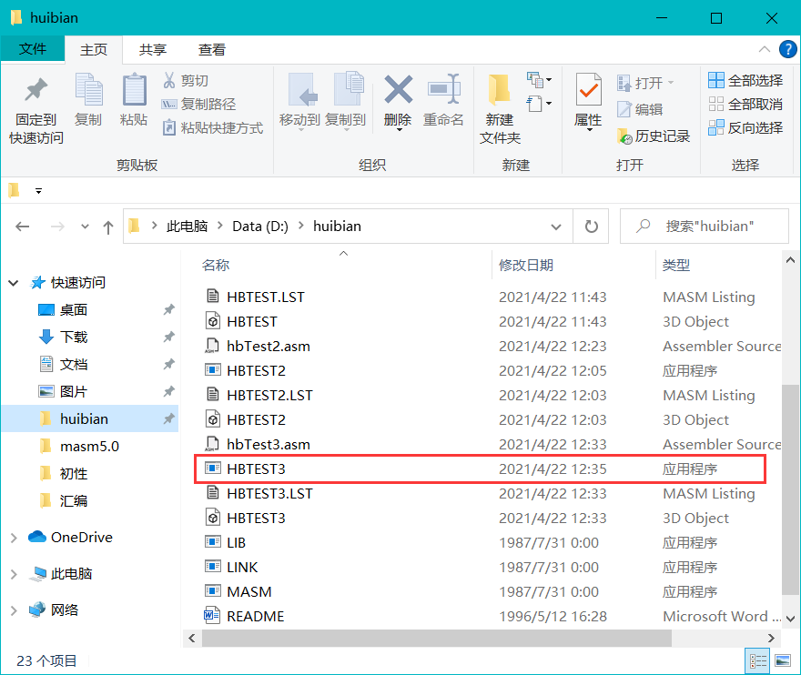

DEBUG运行：
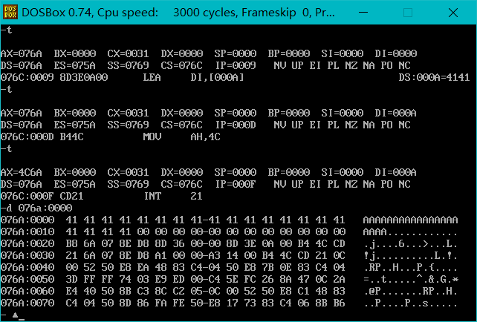

- 出现问题
第三题在masm过程中一直报出有严重错误*1，我以为是编写程序有问题，仔细看了半小时LEA语句和数据段定义部分，尽管我注释再运行，仍然报错。最后在同学的帮助下，发现是最后一行的START漏写了一位字母T…很大原因是我自己没能读懂DOSBox窗口的提示错误行数，自己瞎碰。这也提醒我仔细编写程序很重要，但能读懂报错信息帮助我们解决问题更重要。

- 心得体会
- 学会了基本notepad++、DOSBox用法。
- 了解了MASM/LINK/DEBUG命令。
- 更熟悉了指令，如MOV/ADD/LEA/STD//RET等。
- 会查看LST文件理解程序运行过程。

